本文将对进化主脚本从上到下逐条进行设置，所采用的脚本配置为纯净版默认配置。本文使用三种颜色写作，黑色字为概述，橘色字为具体条目的设置，绿色字为分析。力求在授人以鱼的同时做到授人以渔，给出相关设置之后，结合分析，期望能做到举一反三。

目录

1. 高级设置
2. 威望重置设置
3. 常规设置
4. 政府设置
5. 进化设置
6. 星球权重设置
7. 次要特质设置
8. 触发器设置
9. 研究设置
10. 外交事务设置
11. 地狱维度设置
12. 机甲及尖塔设置
13. 舰队设置
14. 质量喷射、补给及纳米体设置
15. 市场设置
16. 存储设置
17. 魔法设置
18. 生产设置
19. 工作设置
20. 建筑设置
21. 自动建筑权重设置
22. ARPA设置
23. 日志设置

Ctrl+左键可跳转到对应章节。

1. **高级设置**

所谓高级设置是指，在脚本的任意白底输入框、选择框、开关上，按住ctrl键+鼠标左键，就能打开高级设置界面，对于脚本进行更多条件化的设置（触发器除外，不能进行高级设置）。下文中会经常使用高级设置这一技巧。另外，对于同一项目的多项高级设置，判定方法为从上到下依序进行，这使得同一项目可以根据不同情况输出不同的结果。

1. **威望重置设置**

在这里可以告诉脚本你想进行何种威望重置，是每一周目最优先需要设置的部分。因为即使你不对脚本的其他部分做任何设置，单纯只靠威望重置设置的目标也是可以完整跑完一局的。但如果不设置或没有正确设置，将一定不能达成你本周目的目标。

威望重置类型：想跑什么重置就选什么

对于尿完柱子后镀金尿的玩家，可以进行如下高级设置：

这样就可以正常镀金之后切换重置类型而不必爬塔。飞升改为其他类型的重置亦可。

是否在重置前用完所有的加速时间：是否都可以。一般来说建议立即重置，不用等。

忽略无用建筑：是

播种忽略世界对撞机，黑洞忽略星际船坞和虫洞，等等。基本上是一定可以帮助节省资源的，默认开启。

研究统一后的兵营比例：默认100

核爆重置-特定时期不建造ARPA：

指是否在研究完“共同毁灭原则”之后才开始造ARPA项目。核爆重置不需要造，而其他重置类型没必要往后拖，毕竟共同毁灭原则并不是一个过路研究，不会卡住后面。

核爆重置-是否等待人口最大：默认关闭。早期对于质粒数量有个位数需求的萌新可以酌情开启。

核爆重置-人口阈值：默认为1

人口数=市民+士兵。在早期铺金爆阶段，如果对人口数有需求的话，可以适当更改此数值。

播种重置-探测器数量：0或999

探测器数量可以增加播种后的可选星球数量，可以增加候选范围、但不能改变候选星球的属性。所以可以先设置为0，然后通过SL改变星球属性，如不满意再一个一个地增加探测器的数量扩大候选范围。也可以直接设置为999这种极大值，手动选星球。

黑洞重置-是否保留灵魂宝石：是

保留奇异灌注所需的10颗宝石。注意并不会阻止触发器，如有相关触发器请自行计算宝石数量。

黑洞重置-太阳质量阈值：默认为8

除非要做“星系垃圾填埋场”或“超大质量”，否则完全不需要修改。但这两个也基本没有在黑洞期做的。

飞升重置-是否忽略自定义种族：根据情况开关

关闭状态下为不忽略，可在飞升完成后重新对自建捏人；开启状态下才可以自动飞升，速飞必开。

是否等待永恒之柱：根据情况开关

开启状态下会进入陨石坑，尿完柱子再飞；关闭状态下不进陨石坑。需要注意，如果本种族已经尿完，即便选择开启，也不会再尿只会直接飞升，也就是说只靠这个开关是无法完成镀金的。镀金的设置方法见上文。

恶魔灌注-层数阈值：根据个人情况

爬塔层数，每个人都不同。如果希望打完100层之后走人的话，阈值这里应写为101。

恶魔灌注-机甲潜力：1

1潜力是整个机甲舱效率最高时的战斗力，实际无法达成，总会小于1。设置为1为的是在达到目标层数后立即进行灌注。

恶魔灌注-暗能量炸弹：

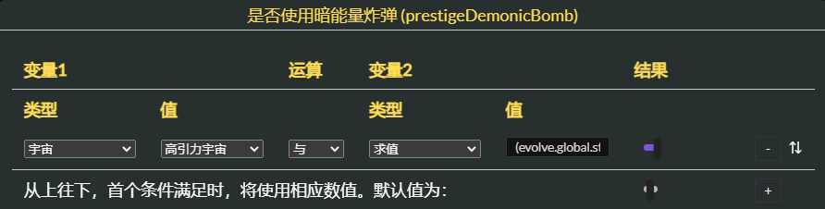

默认为关，然后采用求值对恶魔领主的等级进行判断，大于一定级数就使用炸弹将其归零。其中求值为：

|  |
| --- |
| (evolve.global.stats.spire["h"] ? evolve.global.stats.spire["h"]['dlstr'] ? evolve.global.stats.spire["h"]['dlstr'] : 0 : 0) > 8 |

其中“h”表示高引力宇宙，“8”表示恶魔领主等级大于8，如有需要可自行修改其内容，比如m表示微型宇宙等等。

1. **常规设置**

这里可以对脚本做出一些基础性的设置，通常在设置完成后不需要进行过多的调整。

脚本运算频率：1

只能写正整数，数字越小运算频率越高，所以1就表示最高的频率。写0.5等小数是没有意义的。

优先级四项开关：建议全部开启

队列：保留及请求

触发器：保留及请求

统一：忽略

外域船坞：忽略

以上设置完成后基本不需要再动了。统一和外域船坞忽略的原因是，它们在下面各自有更加具体的设置。

是否总是自动收集资源：是

每时刻最高点击数：1000-50000不等

自动点击主要的作用有两个，一是在核爆期快速积累一些原始材料，二是全程解放粮食，不用安排农民。除了巨人流无星核爆以外，自动点击能采集到的资源数量并不关键，所以没必要设置太高的数字。而且设置过高的话会让脚本变得很卡。

1. **政府设置**

这里可以对政府体制进行设置。灵活使用高级设置可以在适当的时候切换政体，大幅度提升效率。

最低允许税率：0或保持默认20

税率影响士气上限，最低税率是为了不至于因拉士气而导入收入归零，在多数情况下都不会发生。前期可保持20，稳当一点。

最低允许士气：

默认的105士气其实没什么意义，不用管。主要是进行无趣挑战的时候，可以直接进行摆烂，多赚点税金。

最高允许士气：默认500

还是没什么意义。灌注期800士气也一样往上顶。

是否管理社会体制变化：是

如果做无政府主义成就的时候，记得手动关闭。

临时社会体制：民主，或神权，或技术官僚主义

第一个可选的政体，主要目标是逃避无政府的惩罚，所以选择负面影响最小的民主。速飞可全程神权。或者机械族开局自带的技术官僚主义。

第二社会体制：技术官僚主义，或神权

通常在金播阶段比较建议技术官僚主义，攀科技为重中之重。神权在此阶段加成较低，非金速刷阶段才会考虑。量子制造研究完成后，将转为太空社会体制中设置的政体。

太空社会体制：

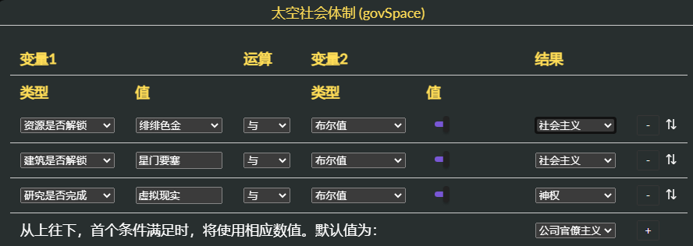

这里只给出一些思路，切勿照抄。基本思路为，播种期造船的时候切公司官僚主义；黑洞期拉产能切神权；飞升期后由于对锻造物需求大，切社会主义；尿柱子阶段对绯绯色金产能有较高要求，切社会主义。但实际上飞升期对钋等资源的需求不比锻造物低，神权也有很大用途；同时也可能存在知识要求太高需要切技术官僚主义的可能，所以请结合实际情况做出调整。

总督：

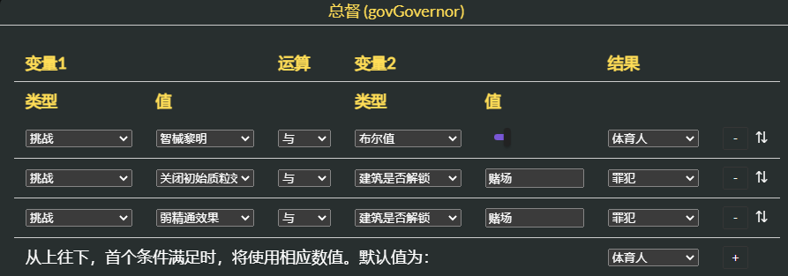

简单说就是金星罪犯，非金体育人，智械体育人。可能存在其他流派，这里只给出比较大众化的设置。

1. **进化设置**

这里可以安排周目之间如何进行衔接，提前规划垫人、重复刷资源、铺成就等。

欲选择的宇宙：无

只有黑洞重置会换宇宙，所以这个选项基本没什么意义。黑洞换完宇宙后还要选星球，选星球这个步骤一般是手动进行的。

欲选择的星球：无，或自动完成成就

一般是选择无，然后播种或黑洞后手动选星球。后期玩家铺全宇宙成就的时候，可以选择自动完成成就，让脚本自动选择词条多的星球铺一些播种成就。

欲进化的种族：根据个人情况，或自动完成成就

铺成就玩家还是可以选自动，为自己省点事。一般玩家还是需要认真选择。

是否允许不匹配种族：是

是否进行软重置：是

一大串挑战模式开关：根据情况开启

其中从“关闭初始质粒”到“关闭手动锻造”这4项全开的话，就是所谓的金星挑战了。在很长一段时间内都要保持开启。

进化队列-是否开启进化队列：是

如上的各项设置都是以开启队列为前提的，不开等于啥也没干。

进化队列-是否重复队列：根据个人情况

反复速刷资源是一定要开启重复队列的；但正常推进游戏进度则一般不需要开启。

实例1：人类树人独角兽黑洞的设置方法

实例2：霉菌瓦尔迪的设置方法

选择霉菌人和遗传绝境后添加队列即可。同理天族软泥也是如此操作。

1. **星球权重设置**

略过。这部分没有太多可说的，保持默认即可。由于星球可能有双词条，所以用权重来判断星球价值是相当不准确的，目前选星球要么手动要么随便，没有可靠的自动化设置。

1. **次要特质设置**

这里可以对次要特质的权重进行设置，但同时拟态和圣地的设置也在这里，十分迷惑。

拟态种群：

并非真实设置，仅供参考。大意为，平时拟态矮减蠕变，寒冷天气拟态寒、炎热天气拟态焰获得产量加成，堆安全指数的时候拟态天增强战斗力。总之根据情况进行切换才是拟态特质的价值所在。

圣地种类偏好：金属

圣地强就强在金属，其他的意义不大。有用士气圣地做无趣的观点，但我对于无趣的打法是50士气摆烂。还有用士气圣地在飞升期做乌托邦的，也算一种玩法，但没必要。

拥有人口众多特质时自动工作倍率提升：是

一大串次要特质：全部启用，再根据情况调整权重

其中后期比较关键的次要特质为“精通”、“战术思维”和“左右开弓”，可以设置为10权重。非机械族的“个性开放”和金星挑战中的“易满足”也可适当调高。其余次要保持为1权重即可，极端情况下可设置为0。

1. **触发器设置**

脚本核心设置其之一。触发器相当于向脚本强行下达任务，会将资源全部调用过来，无论是ban研究还是ban建筑，触发器都可对其无视。也可以理解为，如果你纯手操完成一局游戏，那么把所有的操作按次序排好，就是一组触发器。将手操转化为触发器，可实现脚本的完全自动化。

触发器的基本规则：

这里列出触发器的3种需求与3种行动。由于触发器不能进行高级设置，所以看起来相当简明。单个触发器的任务都很直接，所以关键是触发器的排序。根据游戏流程，从上到下依次排序，将触发器排成链条，才能引导脚本高效的完成游戏。

细节讲解：

研究解锁时：指研究出现，能在研究界面里看到，但还未完成研究时的状态；

研究后：指完成研究后的状态。注意和“解锁时”是互斥的，一个已完成的研究会被视为未解锁；

建造N个建筑：指建造“到”N。比如说触发器设置建造10个小木屋，则会一直建造直到小木屋的数量=10。如果之前小木屋的数量已经大于10了，则触发器不会生效；

ARPA：用触发器造ARPA，会感觉一直卡很久，然后突然暴涨很多百分比，和自动建造的分段式ARPA不同。这是由于触发器会尽量多收集资源，直到超出所需的上限，再一次性建造所致。

如何起步：

群公告里的石墨链接，或者中文版游戏右下角的进化攻略本，都提供了一些基础的触发器设置。通用性很高，可以照抄，但照抄前请务必参考每项条目的具体说明。

进阶设置-双重触发：

触发器原则上是从上到下触发，如果在上面的某个A触发器之前未满足条件、而后来变得满足的时候，则会回滚到上面进行A触发。而如果A触发器是研究触发，下面正在进行的B触发器是建筑触发的话，将会发生A研究与B建筑的双重触发。比如说可以用水培间的触发器一直卡住500K的钋不使用，然后下面的建筑触发器依次进行，保持自动建筑不会乱用掉钋。实际上应用场景不多，而且思考方式会变得很复杂，在此只是略微提出一下。

进阶设置-触发打断：

首先在研究设置里ban掉“共同毁灭原则”，这样就会使其一直保持解锁状态。然后当金属玻璃工厂建筑解锁的时候，符合第一个触发器的条件，会开始无休无止的建造玻璃厂，直到巡洋舰建造成功。巡洋舰为1时，触发第二个触发器，完成研究，同时由于“已完成”和“解锁时”互斥的原因，第一个触发器失效，玻璃厂停止建造，完成了触发打断。这里利用了触发器中对于研究状态的判断、以及可以突破ban限制强行触发的特性。

1. **研究设置**

这里可以进行神学分支的设置，以及对于研究的禁用/启用设置。结合之前触发器章节，研究的高级设置经常需要配合触发器进行使用。

神学研究分支1：由脚本管理，做成就时狂热信仰

默认设置为核爆阶段人类学，播种以上阶段狂热信仰。但由于存在多个需要狂热信仰才能完成的成就，做此类成就前请手动安排。

神学研究分支2：

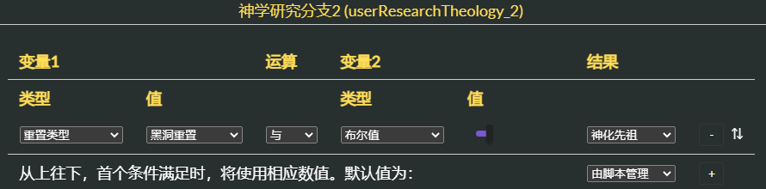

默认设置为飞升灌注神化先祖，其他研究先祖。但由于萌新打金黑洞多半是要垫两次人的，所以进行如上高级设置。脱萌只需要垫一次人的玩家选择默认设置即可。

忽略的研究：魔法制造

只有“魔法制造”这个研究是纯纯的负面效果，直接ban掉永不超生。“增强型空气过滤网”存在争议，萌新可以先ban。

忽略的研究-高级设置：

研究的高级设置与其他不同，特别说明一下。如上，两条跟“战斗机器人”相关的设置，判定方式为从上到下，奇数次为禁用，偶数次为启用。所以这个高级设置应该理解为：战斗机器人一解锁就被禁用不进行研究，然后当外星文化学研究完成后，解除战斗机器人的禁用。

另外，普通的“忽略的研究”设置里的条目也是计算次数的，如果已经在“忽略的研究”里加入了战斗机器人，那么那一条才叫做第一条，高级设置再写就是从第二条开始的，奇偶判断会反。

1. **外交事务设置**

这里是外（zhan）交（zheng）设置。由于涉及大量统一相关成就，所以在铺成就的时期需要多多费心。

是否为和平主义者：否

只有在做“和平主义者”这个成就的时候才有必要打开。

是否进行统一：是

做“个人崇拜”或者香蕉共和国挑战时选否。

是否占领最后一个国家：是

“占领”指的是通过围城武力统一。和平主义者、香蕉共和国、光明会、辛迪加、个人崇拜等成就都会被这个选项破坏，所以做统一类成就时请务必关闭。

必要时进行破坏活动：是

是否派遣间谍：是

最大间谍数：2

可以3，但其实设置为2并不影响统一。

改变目标需要的军事力量：默认75

对弱小国家的间谍活动：占领，或根据成就要求决定

做统一类成就时记得进行正确的设置。其他时候直接用打的比较快。

对强大国家的间谍活动：收购，或根据成就要求决定

做统一类成就时记得进行正确的设置。其他时候用买是最快的，非常前期的萌新可能会因为钱上限不够，不得不选择麻烦的吞并。

竞争国家（智械黎明模式）：联盟

超强老大哥，很难打，而且和老大哥维持好关系可以增加产量，何乐而不为。

战役-生存士兵大于此比例时进攻：

炎魔以战养战，要打的激进一些。其他种族还是不要死太多兵。

战役-未受伤士兵大于此比例时进攻：

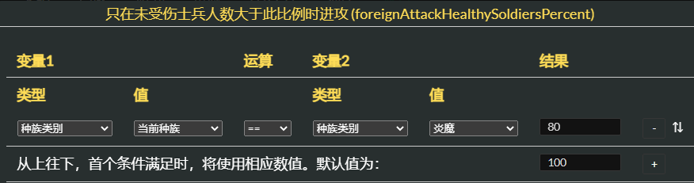

理由同上。

战役-如果资金大于此比例，则聘请雇佣兵：默认90

战役-如果聘请花费小于此秒数资金产量，则聘请雇佣兵：默认1

战役-并且需要阵亡士兵数大于此数值，则聘请雇佣兵：10

雇佣兵越买越贵，即使在无星模式都很难消费得起，所以新人玩家暂时建议使用如上设置，不至于为了补兵花太多钱。但是对于速刷资源的玩家来说，雇佣兵是一个维持兵力的重要来源，请根据自身情况着重调整。

战役-最低优势：49

战役-最高优势：51

战役-最高围城士兵：默认10

是否保护士兵：永不

以上的设置目的只有一个，就是尽可能维持在50%优势的时候进行进攻，可以最大化战利品收益。以上设置不影响围城统一。

1. **地狱维度设置**

地狱的设置对于灵魂宝石的获取是十分关键的。建议先看群文件里的《地狱维度攻略》，对地狱里巡逻队打宝石的原理有基本的了解。

不进入地狱维度的士兵数：10

进来就是打宝石，不进就是打毛皮，看你取舍。

进入地狱维度最少士兵数：20

进入地狱维度士兵生存比例：90

新人还是把这两项调的高一些比较好，以免地狱崩盘后不停的送人头。速刷玩家可以将生存比例调的很低，以人命换宝石。

围攻后城墙耐久减少为相应数值：

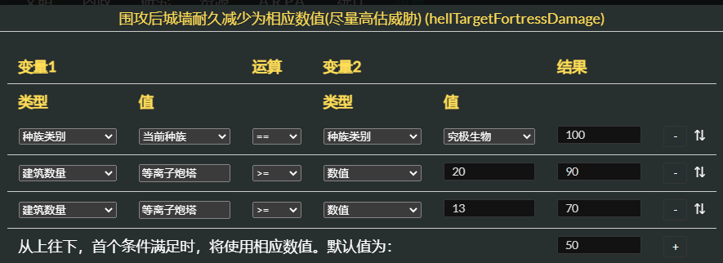

无敌的自建直接无视围攻。路人种族，则根据炮塔数量分段预估围攻强度。一开始设置的怂一点比较好，等对自己的战斗力心里有数之后可以再对数值进行调整。

受损城墙增援因子：自建为0，路人种族为3-5

和上面一样，基本思路是自建无敌，路人先怂。也可以根据炮塔数量分段判定，具体的高级设置不写了，和上面差不多。

自动调整巡逻队规模：是

单支巡逻队最低战斗评级：60，速刷用10

60是最怂的设置，其实炎魔等打架强力种族是可以考虑设置为30-40的，根据个人情况决定。

恶魔生物基础评级与数量比例：8

掠食者减少评级：5

战斗机器人减少评级：5

新兵训练营减少评级：0

基本上维持默认设定即可。另外，如果需要强制一人队，可用高级设置将“新兵训练营减少评价”设置为1以上，会巨量减少恶魔评级，强制一人队。而其他两项改起来都不如这项方便。

士兵阵亡时增加巡逻队战斗评级：200

驻军达到此比例时增加战斗评级：50

驻军低于此比例时评级增加到最大：20

对于路人种族来说，死兵补不回来早晚崩盘，所以这部分的设置还是要怂一点。对于速刷玩家则是三个0，玩的就是心跳。

吸引器信标-低于此数值时开启：1500，高级设置炮塔够多时9999

吸引器信标-高于此数值时开启：4000，高级设置炮塔够多时9999

信标数量跟宝石数量息息相关，前期稍微怂一下，快速堆炮塔之后保持信标全开，宁可给巡逻队更多的压力也不要轻易关信标。

1. **机甲及尖塔设置**

这里是灌注期爬塔玩家需要重点设置的部分。其中由于蠕变的关系，每个人的尖塔四件套的建造上限皆有不同，所以这部分的数值请自行测试，切勿照抄。

解体机甲：超过低效

解体效率：1.5

搜集机甲价值：

空气净化器满99个之前尽力多造搜集机甲，100个之后失去价值，开始造战斗机甲。99个为参考数值，请结合自身蠕变确定具体数值。

或采用如上思路，不造满空气净化器，以补给效率来决定何时开始造战斗机甲。其中求值为：

|  |
| --- |
| (function(){try{return evolve.actions.portal.prtl_spire.mechbay.cost.Supply()}catch(e){return 0}})() |

制造机甲：最佳设计

偏好的机甲尺寸：

第一层造重型机甲防卡死

重力环境下的机甲尺寸：每空间战斗力

特殊装备：偏好

进入地狱之门的机甲潜力阈值：0.4

低于此值才会转头打恶魔领主，如想无论如何先解决掉领主，可以设置为1。

最低补给收入：

还是根据空气净化器的数量来决定维持多高的补给。

搜集机甲最高比例：

同样是跟建筑上限有关。

为下一层提前积攒补给的比例：0

侦察机甲最低比例：

第一层不造，第二层开始造一点。

是否建造地狱化搜集：是

是否重新建造侦察：否

当无法再建造偏好机甲时建造尺寸更小的机甲：否

是否先填满机舱：是

是否先最大化机甲舱：是

尖塔四件套-建筑设置：

单纯只设置尖塔是不能保证爬塔的顺利进行的。必须同时配合建筑设置，规定好四件套每个建筑的建筑上限，才不会卡死。而每个建筑各自的上限只能通过实际的测试才能得出，精确到个位数，所以第一次爬塔一般是做不到全自动的。如卡死，可手动拆解掉一部分搜集机甲，给出机甲舱空间让脚本运行起来。第二次之后，如上限数值设置正确，即可全自动爬塔。

1. **舰队设置**

这里可以进行飞升期仙女座舰队、以及智械黎明太阳系舰队的相关设置。

优先级高的地区最大化保护：是

建造大使馆的知识阈值：5000000

舰队的这几个以知识上限为判定条件的任务，本质上也是一种特殊的触发器，和普通触发器、队列有着同等的优先级，所以也可以形成双重触发。其中5M对应“形而上学”的研究，可在完成大使馆后尽快研究完形而上学。

研究外星礼物的知识阈值：7500000

对应“巡洋舰”研究。

进行第五星系任务的知识阈值：8500000

对应“外星数据库”研究。

幽冥星系任务条件：一般损失，或损失无畏舰

当拥有“3大护+2巡洋+1无畏”时，选择一般损失进攻，一定炸2大护，损失较小，是一种通用思路；或只造1无畏，并且选择损失无畏舰进攻，则1无畏必炸，可以用这种方式送掉无畏舰，达成“可畏”成就的条件。

地区：星门宙域>第五星系>幽冥星系>第四星系>星门星系>戈尔顿星系

注意星系之间是可以上下拖动的。大多数情况用如上排序即可，做可畏或消灭等成就时有可能需要手动微调。

太阳系外围：

智械黎明造船设置。一般不太用主脚本造船，所以将“舰船建造类型”设置为无。如需造船，则需将类型设置为“预设”，将各个舰船部件设置好后，材料足够时将自动建造。

1. **质量喷射、补给及纳米体设置**

这里和恒星引擎的喷射、血湖补给船的补给、以及纳米机器人种族的纳米体有关。总而言之就是将多余的材料消耗掉换取其他物质。

对于新人：统一设置为“上限>多余”

对于储量上限比较高的玩家：统一设置为“多余”，或依然采用“上限>多余”，但手动禁用原子质量比较低的物质，如粮食、石油等

核心思路就是尽力先喷最重要的物质，比如超铀和地狱石之于质量喷射，绯绯色金之于补给；喷不满的话就用原子质量高的物质去填补，比如铀、铱、中子、精金。

是否稳定黑洞：是

黑洞重置不会自动稳定，不必担心。非黑洞重置可以发电，没有坏处。

1. **市场设置**

这里着重讲一下自动路线的设置，对于手动市场涉猎不多。因为手动市场在整个游戏流程中是极少开放的，不必过多研究。首先保持默认的市场设置，就能胜任大部分情况，如有奇奇怪怪的问题完全可以选择还原市场设置。

对于铱的权重：

播种期获得铱的最佳途径就是买。

对于钢的权重：

无钢挑战时提高权重。同理设置优先级也可。

如想在某个阶段后完全停止某资源的贸易：高级设置权重归0

注意应该用权重控制而非优先级。优先级归0不会清空正在使用的贸易路线，而权重归0可以撤走全部的路线转而去买其他资源。

星际贸易-原材料保底：0

接触到星际贸易的玩家很有可能拥有极大的储量上限，所以即使设置为保底0.001都可能会导致不满足条件，所以直接设置为0。

星际贸易商品权重：金属玻璃10，其余0

只有金属玻璃是不得不买的，其他的都不值得。

1. **存储设置**

由于不同玩家之间的储量上限有着巨大的差异，所以存储设置也是因人而异的。建议只打开第三项“是否分配缓冲用存储”，而至于其他三项，则需根据个人情况具体测试。一般来说，只开第三项对于储量不大的玩家表现良好；而对于储量较大的玩家，再额外开第一、第四项会有不错的表现。

是否对溢出部分分配存储：奥利哈刚、金属玻璃、钋打开。其余全关。

其他材料没有太多储存的价值。但也需要结合实际情况做调整。

1. **魔法设置**

小透明，法力在大部分时候都缺乏存在感，最大的用途就是仪式所带来的高锻造加成，在智械黎明模式下会特别有用。

炼金术：直接无视

虽然大部分情况下可以直接无视，但有一个专属成就“全金属”需要做一下。关闭掉脚本的魔法设置，然后手动炼金做一个仙女座高级材料即可。做成就没必要调这个设置。

水晶塔：锻造10战斗10水泥5其余0

魔法宇宙最大的buff就在于此，可以加锻造。当然也可以加别的，但锻造才是最重要的。至于为什么不全部分配为锻造，是因为水晶塔的边际收益衰减的很厉害，全部堆到锻造也未必能强多少，不如稍微分配一下。

1. **生****产设置**

冶炼厂、铸造厂、工厂、采矿机器人的设置都在这里，十分重要的一部分设置。

温石棉权重：2

冶炼厂-冶炼厂生产：

一般而言炼钢总是比炼铁要好的，因为钢需求更大，且炼钢能产出更多的钛。这里解释一下，所谓“优先冶炼铁”指的是“先炼铁，铁满后炼钢”，而优先冶炼钢则是反过来。所以在铁钢皆满的情况下，“优先冶炼铁”的最终结果反而是炼钢，是反直觉的。所以进行如上设置，达成真·优先冶炼钢。

冶炼厂-铱冶炼比例：

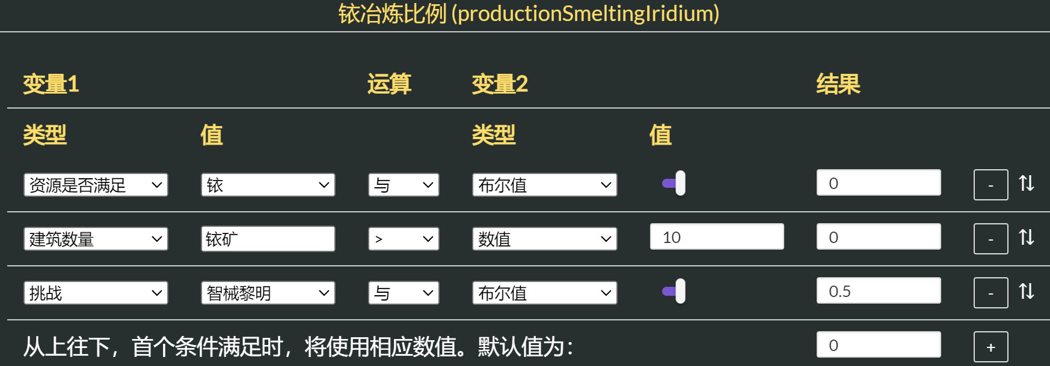

正常情况下无需占用冶炼厂。智械黎明模式下，可能存在铱冶炼的需求，所以最高给到0.5的冶炼比例。

冶炼厂-燃料使用顺序：地狱燃料>石油>木材>煤>星辰

地狱燃料好处最多，优先级最高。煤用处比较多，最后使用。

铸造厂-锻造物权重：根据情况决定

“按建筑权重”会较为优先分配给高权重的建筑，适合用权重控制的思路；而“优先制造需要的”则较为雨露均沾，以所有建筑所需的锻造物最大值为目标进行锻造，适合用触发器较多的思路。两者并无绝对优劣之分。

铸造厂-锻造物原料保底：全部为0

成品总是比原料值钱的多，没必要保留原料。

锻铁权重：3

行星铸造厂巨量需求锻铁，所以调高。

金属板权重：

上天前拉高权重用来造通天塔。

纳米织物权重：

默认给的10太高了没必要。灌注期对纳米织物的需求较大，所以以绯绯色金做判断条件。

工厂-原材料保底：0

合金权重：2

聚合物权重：

上天前不生产聚合物。至于核爆重置，更多的是直接将聚合物的科技给ban掉。

纳米管权重：

纳米管需求不算太大，且比较容易满上限，所以控制其产出。

锡烯权重：

锡烯是吸引器信标需要的原料，对于宝石获取速度十分重要，所以给出较高权重。若满上限却无法消耗掉的话，降低其权重。

采矿机器人：优先级统一为1，权重从上到下是3:1:1:1

1. **工作设置**

不同工种间可上下拖动，然后以从上到下、从左到右的原则，依次满足所有工种的第一阈值、第二阈值，然后是最终阈值。其中核爆阶段牧师不太重要，飞升阶段银行家不太重要，都可以往下放降低其优先级。在进行魔法宇宙的真空坍缩挑战时，可以大幅调高水晶矿工的阈值。拾荒者只有在微型灌注时才有作用，普通金星阶段加成太低，可以长期直接禁用。

设置默认工作：是

若选择否就会在满足阈值后成为失业人口，没有必要。

最终伐木工人/石工/水晶矿工/拾荒者权重：默认50

到达仙女座后禁用矿工：是

同时禁用的还有煤工。仙女座缺人，矿可以由行星矿井解决，煤可以由采矿机器人解决，都是利大于弊。

如果可以的话，手动进行锻造：是

手动锻造的产能远大于自动锻造，且不占用工匠人口。

1. **建筑设置**

脚本核心设置其之二。与强制进行的触发器不同，建筑设置是在整体上为建筑排优先级，提供全局规划。细节极多，每一个开关都可进行高级设置，是最耗费心力的部分。

关于权重：

举例，建筑A成本10权重100，建筑B成本1000权重1000。虽然B的权重更高，但是由于A 10/100 < B 1000/1000，所以脚本会认为A更“便宜”，就会优先建造A而非B。诚然高权重一定可以增加建筑物的建造优先级，但权重并非绝对，成本与权重的比值才是最终的判断依据。

关于供能：

建筑页面中各个建筑可以上下拖动。当供能不足时，优先从上到下保障运行，然后从下到上依次停止运行。这里的“供能”，主要指的是电力，但同时也指月球支持、半人马座支持等支持资源。脚本的默认设置已经对供能顺序做了简单整理，大体规律是优先保障发电设施和知识建筑的功能，而生产建筑靠下。但更为具体的供能顺序仍然需要进一步的调整，在经历过“EM-电气暴走挑战”后会有更深层次的理解。

关于供能开关的说明：



能看到有三个开关。

左开关：是否启用自动建造

中开关：开启状态下为交由脚本自动控制供能；关闭状态下为脚本不进行控制，即使满足资源也不会自动开启；

右开关：开启状态下为根据供能顺序决定是否供能；关闭状态下为强制供能，不根据情况做变化

忽略无产量的建筑：否

限制需要供能的建筑数量：是

以这个星际货轮的上限设置为例，默认为10，需要最多30名工作人员。当金属玻璃工厂解锁后，上限归0，同时停止供能，可将人口解放出来。这个选项在飞升期及以后有着非常多的应用。

如何起步：

还是建议先参考石墨中的进化攻略本，在理解的前提下照抄一部分建筑设置来入门。

1. **自动建筑权重设置**

这里可以将建筑设置中的相关内容，在特定条件下乘一个系数，作为对整体的控制。默认设置较为合理，切勿随便将系数改为0，可能会导致卡死。

如果任意资源满，则忽略权重进行建造：否

用电建筑-电力不足：

EM时降低权重。

发电厂-电力不足：

EM时提高发电厂权重。

知识上限-不存在知识不足的研究：

血湖解锁后知识的作用就变为了堆量子水平，所以放开建造。

1. **ARPA设置**

这里可对ARPA进行设置。与建筑设置比较类似，但是多一个对于建造段数的判断。

进度权重：是

简单来说就是越造权重越高。没造好的ARPA等于没造，所以开启。

每次建造进度百分比：默认为5，可根据情况进行高级设置

由于建造优先度=成本/权重，所以显然建造百分比越低，优先度就越高，反之就越低。所以可以先将百分比设置低，快速解锁几个跟ARPA相关的科技，然后再将百分比调高，使ARPA不至于和建筑物抢资源。

发射设施-权重：1000

卡进度的ARPA，且只有一次，所以调高权重快速建造。

超级对撞机-权重：

解锁多个比较重要的科技，但又不能和发射设施抢资源，所以设置为在发射设施之后优先建造，且分段逐步降低权重。

纪念碑-开关：

士气低于95%士气上限时停止建造，快破上限时才开放建造，防止纪念碑抽风似的狂造。

小行星变轨-开关：

钋还是比较珍贵的，只有在满上限或电力不足时才进行变轨，前期不随意使用。

法力虹吸-建造上限：

建造到80个法力虹吸时将立即完成重置，所以默认79上限，真空坍缩重置时才开放到80。

1. **日志设置**

可以用来设定显示或者不显示什么信息。同时可以屏蔽一些刷屏的信息，比如添加interstellar_blackhole_unstable即可屏蔽掉黑洞不稳定那条信息。